PASTO RECIBE MÁS DE 31 MIL MILLONES DE PESOS PARA EL MEJORAMIENTO DE SU CALIDAD EDUCATIVA
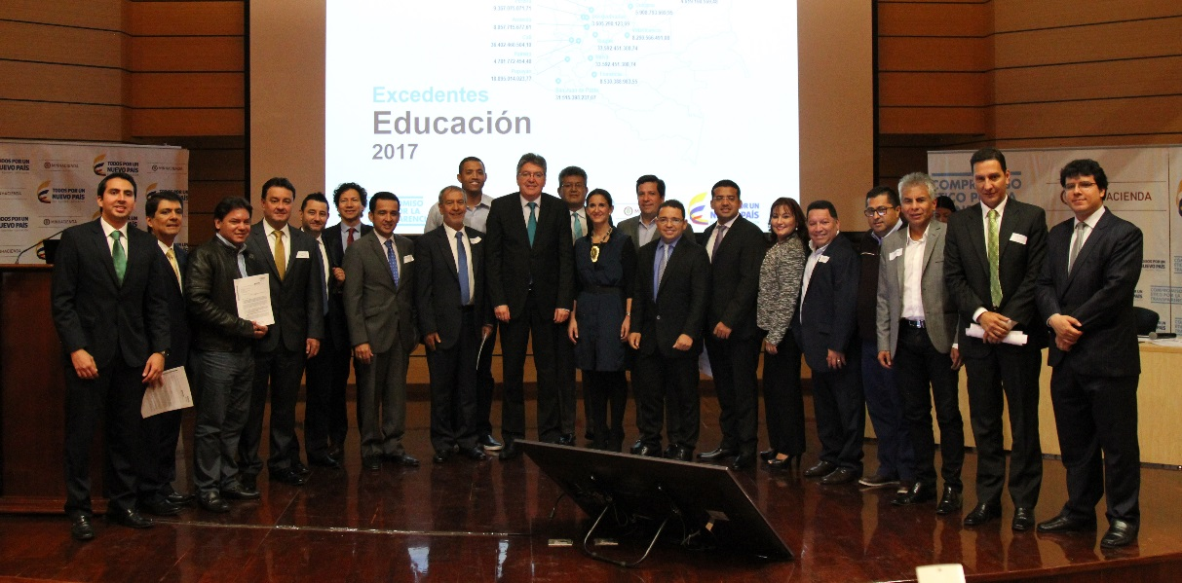
El alcalde de Pasto Pedro Vicente Obando Ordóñez, confirmó que el Gobierno Nacional a través del Ministerio de Hacienda y Crédito Público, entregará al Municipio más 31 mil millones de pesos para ser invertidos en proyectos que le apunten a la calidad educativa. Con estos nuevos recursos, Pasto se convierte a nivel nacional en la tercera ciudad que recibe importantes recursos para invertirse en el sector educativo, que se aproximan a los 100 mil millones de pesos.
El mandatario local indicó que estos importantes recursos que suman exactamente 31.515.393.237 pesos, y que son entregados a través del FONPET (Fondo Nacional de Pensiones de las Entidades Territoriales) serán incorporados este miércoles 21 de junio al presupuesto del Municipio, para ser invertidos en programas que promuevan la calidad educativa, como el proyecto PIEMSA, iniciativa bandera de la actual administración, que busca especialmente la construcción colectiva de un modelo educativo pertinente que promueva la equidad social y la paz. Así mismo en proyectos que afiancen el bilingüismo y otras especialidades; y en el paso a la formación técnica, tecnológica y universitaria.
Para que el municipio de Pasto pueda recibir estos recursos, tuvo que demostrar un manejo adecuado y transparente en sus finanzas, así como cumplir los diferentes requisitos exigidos por el Gobierno Nacional, como la presentación de informes de manera oportuna y mantener una excelente relación con el Gobierno Nacional.
El Fonpet es un fondo creado para que las entidades territoriales paguen sus obligaciones pensionales y una vez logran el ahorro para el cumplimiento de este objetivo, el Ministerio de Hacienda les devuelve los excedentes para que los entes territoriales los puedan invertir en diferentes proyectos para beneficio de sus comunidades.
Somos constructores de paz

PANELISTAS INVITADOS AL II FORO INTERNACIONAL DE CULTURA CIUDADANA SOSTUVIERON CONVERSATORIO CON PERIODISTAS DE PASTO
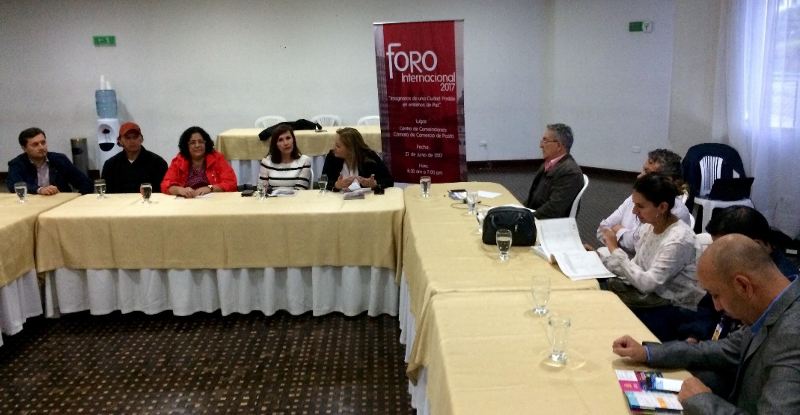
Con la presencia de periodistas y medios de prensa de la capital de Nariño, se llevó a cabo un conversatorio con los panelistas que participarán en II Foro internacional de cultura ciudadana ”Imaginarios de una ciudad posible en entornos de paz”, el cual se desarrollará este miércoles 21 a partir de las 8:00 am en el auditorio de la Cámara de Comercio de Pasto.
Durante el desarrollo del evento los invitados a este foro internacional, presentaron sus experiencias y conocimientos desde las distintas miradas y experiencias que cada uno maneja pero con un mensaje unísono, que aporta al actual momento que vive Colombia, en torno de los acuerdos de Paz entre el gobierno y la guerrilla de las Farc.
Entre los panelistas invitados se destaca la participación de Soraya Bayuelo Castelar, periodista comunitaria y lideresa de víctimas del Colectivo Montes de María, quien abrirá la exposición de este foro internacional con la ponencia Ciencia y Educación para el desarrollo y la paz, y quién invitó a dar voz propia y política a las personas que son las víctimas del conflicto con su sentir y pensar. “Los medios de comunicación son muy importantes para que den una diversidad de voces, para que no solo sean las voces polarizantes las que hagan la incisión profunda, este es un momento como un semáforo donde todos estamos a la expectativa de pasar a una luz verde que es el futuro que todos anhelamos para toda Colombia”, recalcó.
Así mismo con la consigna de construir hechos reales de Paz, construyendo ciudades incluyentes disponiendo medios y vías de transporte óptimos, José Merchán Terreros, invitado de la ciudad de Cuenca, Ecuador, expresó “La movilidad y el transporte es un derecho ciudadano en el cual no debería de existir diferencias entre estratos sociales y todo esto para lograr una ciudad con una mejor calidad de vida”
Al cierre de este conversatorio, Liliana Montufar, Subsecretaria de Cultura Ciudadana del Municipio, hizo la invitación para que toda la comunidad interesada en asistir a este foro, participe de manera libre y gratuita este miércoles a partir de las 8:00 de la mañana en la Cámara de Comercio de Pasto. La funcionaria recordó que aparte de los ponentes de otras regiones del país que participarán en este foro internacional, también estará presente el alcalde de Pasto, Pedro Vicente Obando Ordóñez, a partir de las 2 de la tarde, dando a conocer como se viene trabajando desde lo local para construir paz.
Información: Subsecretaria de cultura ciudadana, Liliana Montufar, celular: 3118532551

Somos constructores de paz

SECRETARÍA DE GOBIERNO DESARROLLÓ MESA DE PERCEPCIÓN, CONVIVENCIA Y PARTICIPACIÓN COMUNITARIA EN MAPACHICO
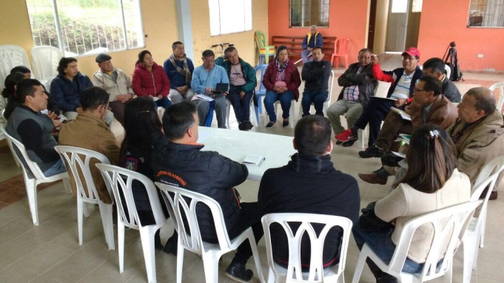
La Secretaría de Gobierno a través de la subsecretaría de Convivencia y Derechos Humanos, realizó en el corregimiento de Mapachico la instalación de las mesas de percepción y participación comunitaria; actividad que tuvo como objetivo atender las problemáticas de inseguridad, micro tráfico, pandillismo y riesgo de desastres.
En esta jornada se realizaron compromisos como: Finalizar la demolición del Motel las Cabañas y realizar una extracción total de escombros que están afectando a la comunidad; se enfatizó en el proceso de articulación con la SIJIN y Policía Metropolitana, para la realización de operativos con el propósito de minimizar delitos de inseguridad y micro tráfico presentados en el sector.
Así mismo se empezará a gestionar un subsidio para transporte escolar hacia Mapachico centro, ya que los estudiantes presentan dificultades en el momento de trasladarse al centro educativo, también manera muy puntual se brindó asesoramiento en proyectos de la Secretaría de Agricultura.
Víctor Martínez, líder junta comunal de Briceño afirmó que las necesidades de educación, inseguridad, además de problemas ambientales son situaciones y de drogadicción, están afectando la convivencia de la comunidad, razón por la cual solicitan a la Administración Municipal continuar con esta clase de encuentros.
Nathaly Feuillet Alomia Subsecretaria de Convivencia y Derechos Humanos manifestó que el trabajo articulado con las diferentes dependencias de la Alcaldía facilita el cumplimiento de los compromisos adquiridos con las diferentes comunidades.
En la actividad estuvieron presentes las Secretarias de Gobierno, Agricultura y Educación.
Información: Subsecretaria de Convivencia y Derechos Humanos, Nathaly Feuillet. Celular: 3014287547
Somos constructores de paz

Oficina de Comunicación Social
Alcaldía de Pasto

